Cours général 5 – Décrire des habitudes / parler de ses activités quotidiennes

I. Échauffement : les activités quotidiennes.

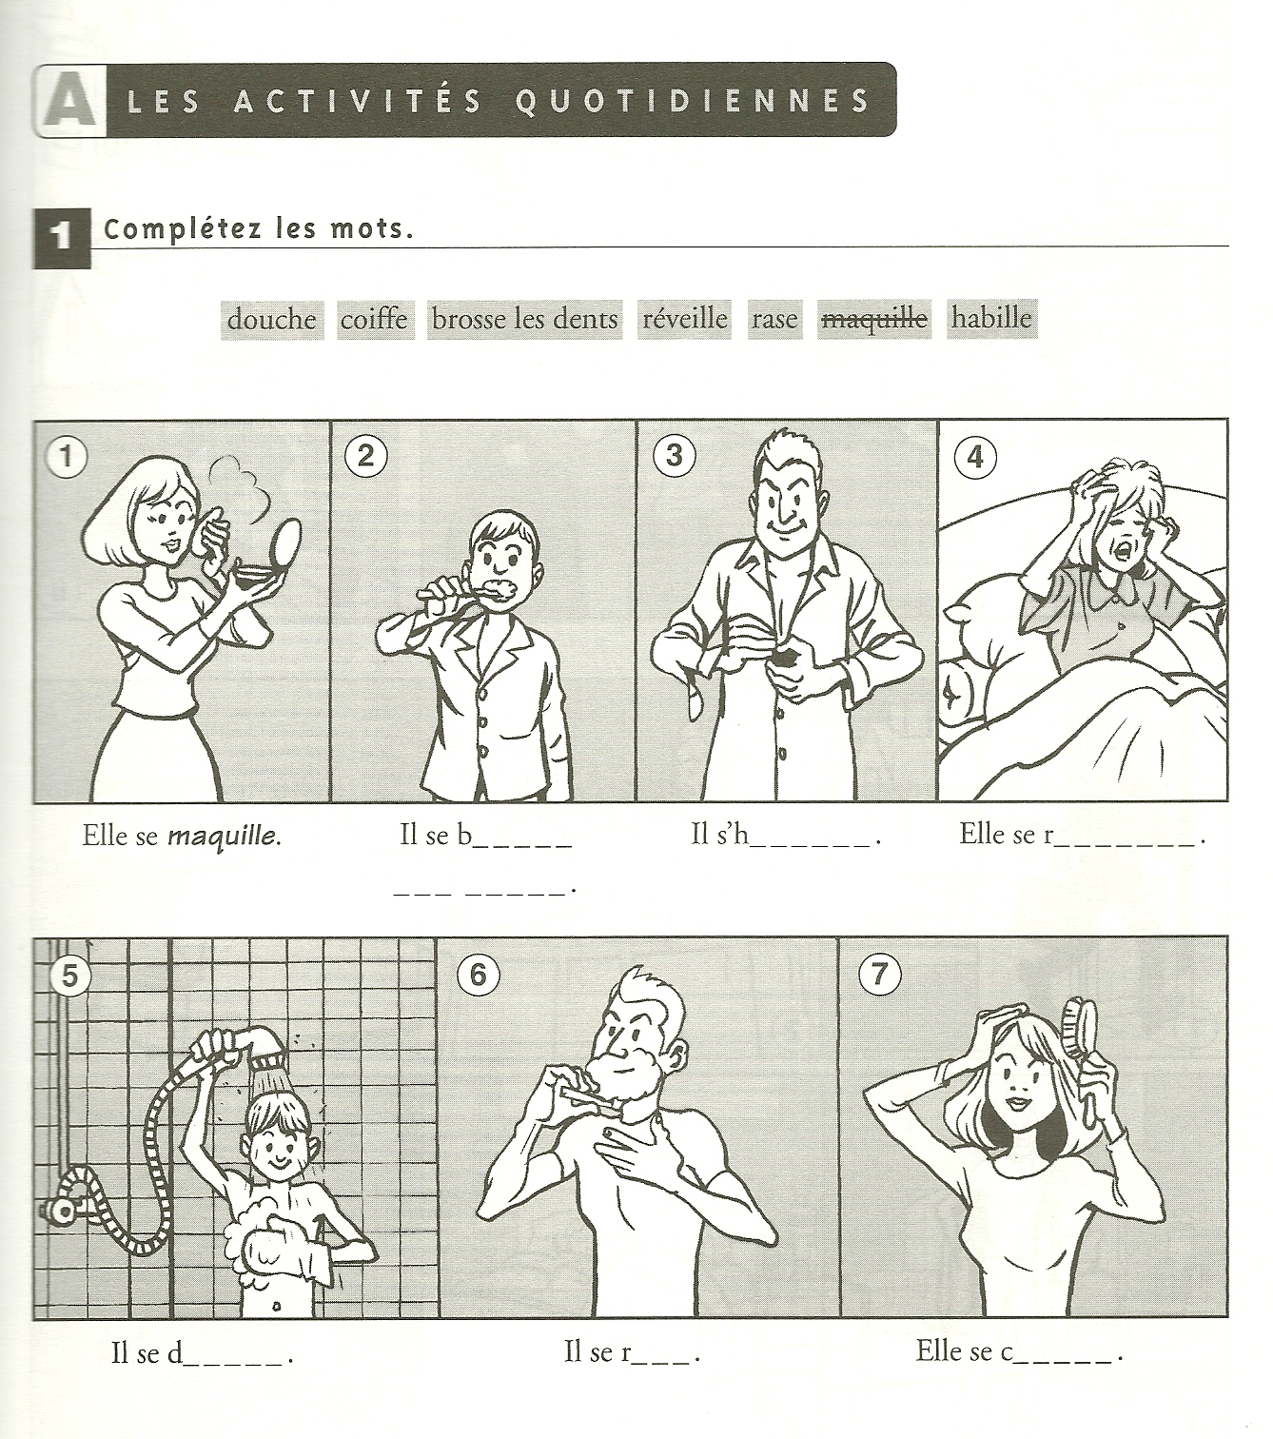

II. Visionnez le document et faites les activités proposées. (DVD Connexions 1 : Module 4 – Unité 10: 24 heures avec...).

- Regardez la vidéo et répondez aux questions suivantes.

1. Dites si c´est Vrai ou Faux.

 |  | Vrai | Faux
1 | Le reportage suit Ségolène Royal pendant une semaine.
2 | Ségolène Royal est une femme politique du Parti socialiste.
3 | Elle voyage beaucoup à l’étranger.
4 | Elle a été Ministre de l’enseignement.
5 | Elle n’a pas d’enfant.
6 | Elle a beaucoup de temps libre.

2. Cochez la bonne réponse.

a) Pourquoi est-ce que le train est son deuxième bureau ?
□ Parce qu’elle le prend 6 fois par semaine.
□ Parce qu’elle travaille seulement à Paris.
□ Parce qu’elle a besoin de deux bureaux.

b) Pourquoi est-ce qu’elle ne rentre pas chez elle ce soir ?
□ Parce qu’elle a une réunion.
□ Parce qu’elle n’aime pas rentrer le soir.
□ Parce qu’elle a un programme trop chargé.

c) Que se passe-t-il à Cognac ?
□ Il y a une fête à l’honneur de Ségolène Royal.
□ Il y a un festival de spectacles de rue.
□ Il y a un congrès politique.

d) Que doit faire le fils de Ségolène Royal ?
□ prendre son petit déjeuner.
□ faire plus d´activités physiques.
□ réviser ses leçons et planifier sa journée.

- Regardez la séquence une deuxième fois et complétez la grille ci-dessous avec les activités de la journée de Ségolène Royal.

Heures | Activité (action, événement)
7h55 | Départ de
Arrivée à Angoulême
11h15 | Visite de
12h00
15h00
21h15
00h00

III. Décrire des habitudes, parler de ses activités quotidiennes

1. Par groupes de deux, interviewez votre voisin(e) à propos de ses activités quotidiennes. Prenez des notes dans la grille ci-dessous.

Activités
Matin
Après-midi
Soir

2. Décrivez deux activités de votre voisin(e) à la classe.

IV. Les verbes pronominaux : jeu de morpion
Par groupes de deux, choisissez O ou X. Tirez au sort et décidez qui va commencer. Celui qui commence fait une phrase avec le verbe choisi. Si la phrase est correcte, il marque O ou X. Sinon, l’adversaire doit faire la phrase et pourra marquer le point.

Déjeuner (je) | Étudier (tu) | Se doucher (il)
Se lever (nous) | Se coiffer (vous) | Manger (ils)
S’habiller (vous) | Se réveiller (je) | Se coucher (tu)

V. Parler de ses activités quotidiennes.

1. Interviewez votre voisin(e) selon les questions de la page 19, en utilisant les expressions de fréquence.
2. Présentez le profil résumé de votre voisin(e) à l’ensemble de la classe.

VI. Parler des activités quotidiennes de quelqu’un.

1. Par groupes de deux, choisissez deux personnes connues et imaginez leur emploi du temps, en semaine et la fin de semaine.
2. Choisissez une personne et présentez-la à la classe : à eux de deviner de qui il s’agit.

VI. Se présenter à l’écrit.

1. Lisez les emails à droite et observez : qui écrit? À propos de qui/de quoi? Ensuite, lisez le premier texte et observez la situation qui a donné origine aux emails de droite.

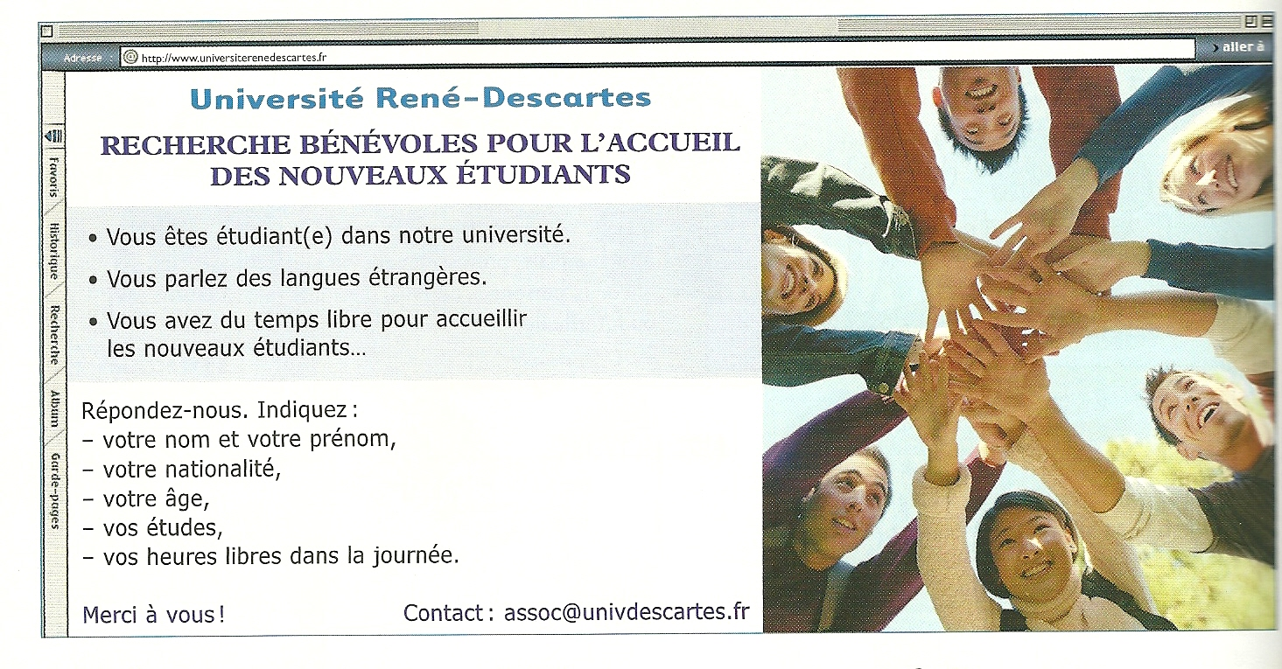 | 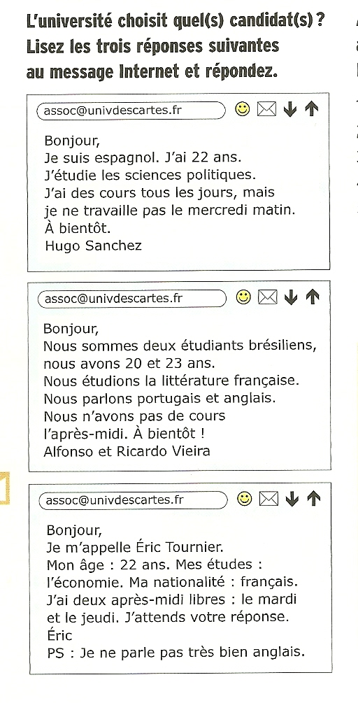

2. A votre tour, écrivez un email pour répondre à cette candidature. Postez-le sur le Forum ouvert sur Moodle. (Cette activité vaudra un point pour les activités hebdomadaires).

